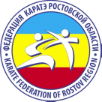

РОСТОВСКАЯ РЕГИОНАЛЬНАЯ ОБЩЕСТВЕННАЯ ОРГАНИЗАЦИЯ
«ФЕДЕРАЦИЯ КАРАТЭ РОСТОВСКОЙ ОБЛАСТИ»
т. 8-8632-90-22-45
______________________________________________________________________________________

«Согласовано» «Утверждаю»

Первый заместитель Министра по ФК и С РО Президент ФКРО
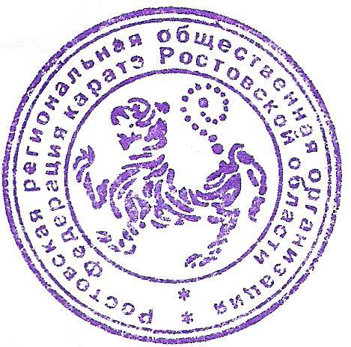
Потапов И.А. Пискарёв Н.Н.

______________________ _________________

ПОЛОЖЕНИЕ
о проведении
Открытого турнира по каратэ посвящённый «Дню защитника Отечества»

1.Цели и задачи:
- Соревнования являются этапом отбором в сборную команду Ростовской области.
- Развитие дружественных связей между клубами каратэ.
- Повышение мастерства спортсменов и судейского корпуса.
- Популяризация каратэ среди населения.

2.Место и сроки проведения:
- 17 февраля 2013 г. – г. Ростов н/Д С/К РГУПС пер. Ашхабадский №1
- Судейский брифинг – 9.30 ч.

3.Программа соревнований:
17 февраля - 10.00
- 10.00 - Кумитэ мальчики 8-9 лет – /-28, -33, +33 кг./
- 12.00 - Кумитэ девочки 8, 9 лет /отдельно/
- 13.00 - Кумитэ девочки – 10-11 лет /-32, -36, +36 кг./
- 13.00 - Кумитэ мальчики – 10-11 лет /-30 кг, -34 кг, -38 кг, +38 кг/
- 16.00 - Кумитэ мальчики – 12-13 лет /-36 кг, -40 кг, -45 кг, -51 кг, +51 кг/
- 16.00 - Кумитэ девочки – 12-13 лет /-40 кг, -45 кг, +45 кг./
- 18.00 – Кумитиэ мальчики – 14-15 лет /-55 кг, -65 кг. + 65 кг./
- 18.00 – Кумитэ девочки – 14-15 лет /-55 кг, + 55 кг./

5. Руководство проведения соревнований:
- Руководство по проведению соревнований возлагается на ФКРО.
- Председатель организационного комитета — Пискарёв Н.Н.
- Главный судья соревнований - Судья Всероссийской категории Лащёнов А.А.
- Врач соревнований – капитан медицинской службы Манукян Г.Ю.

6. Правила соревнований:
- К соревнованиям допускаются члены ФКРО и приглашённые клубы.
- Соревнования проводятся по утверждённым правилам WKF.
- Взвешивание спортсменов состоится перед началом выступления категории, допуск 0,5 кг!
- Спортсмены не соответствующие заявленной весовой категории могут быть перезаявлены оплатив штраф 100 р.
- Третьих мест - два.

7. Подача заявок:
- Принимаются заявки только установленного образца в печатном виде /скачать бланк заявки можно на сайте федерации — wskf.info /
- Заявки принимаются до 23.00 ч. 14 февраля на e-mail: wkf61@mail.ru /Пискарёву Н.Н./ контактный тел. 8-918-515-68-01.
- Дата рождения спортсменов определяется датой проведения соревнований.

8. Особые условия
- Каждый клуб должен предоставить квалифицированного судью, для обслуживания соревнований / в противном случае на клуб накладывается штраф в размере 2000 р./
- В клубной заявке необходимо указать фамилию и судейскую категорию судей и официального представителя команды.
- Все исправления в заявке принимаются до начала соревнований!!!
- Клубы имеющие задолжность к соревнованиям не допускаются!!!

8. Награждение:
- Победители и призёры соревнований награждаются медалями и дипломами.

9. Финансирование:
- Расходы по подготовке и проведению соревнований несут организаторы соревнований - Федерация каратэ Ростовской области.
Расходы по проезду, проживанию и питанию спортсменов несут командирующие организации.
- Стартовый взнос 300 р.

НАСТОЯЩЕЕ ПОЛОЖЕНИЕ ЯВЛЯЕТСЯ ОФИЦИАЛЬНЫМ ПРИГЛАШЕНИЕМ НА СОРЕВНОВАНИЯ

